**8 марта.**

5 марта 2021г. в группе «Гномики» прошёл праздник «**Мамочка любимая - этот праздник для тебя!».**

Праздник проведён в заочном режиме в видео формате с последующим показом в фойе детского сада по телевизору. Ребятишки пели песенки, рассказывали стихи, танцевали.

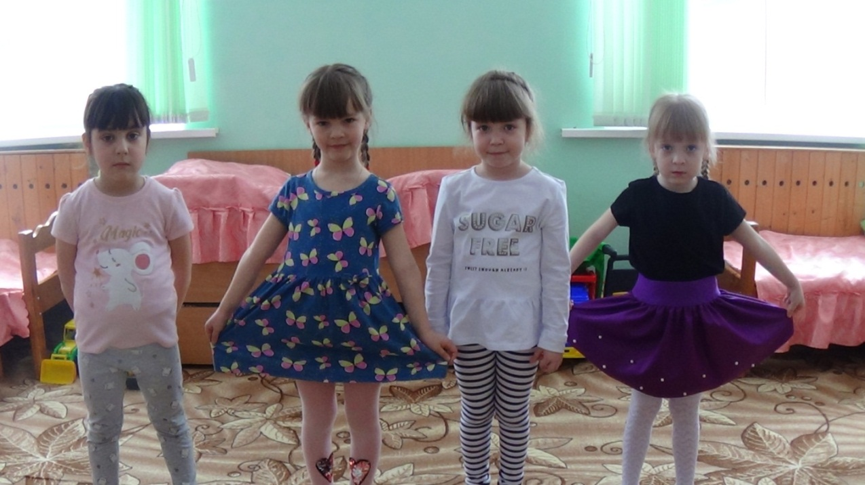

**Мамуля милая моя, твоя улыбка солнцем светит! Скажу, секретов не тая, что ты всех лучше на планете! Люблю тебя, ведь ты со мной добра, приветлива, мила! Я обожаю, голос твой, о чём бы речь ты не вела !**

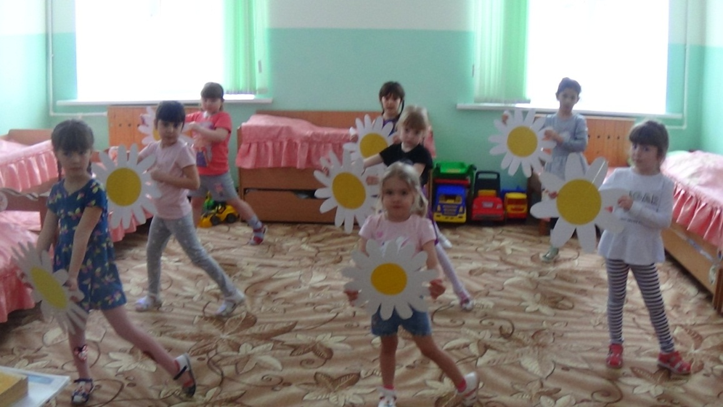

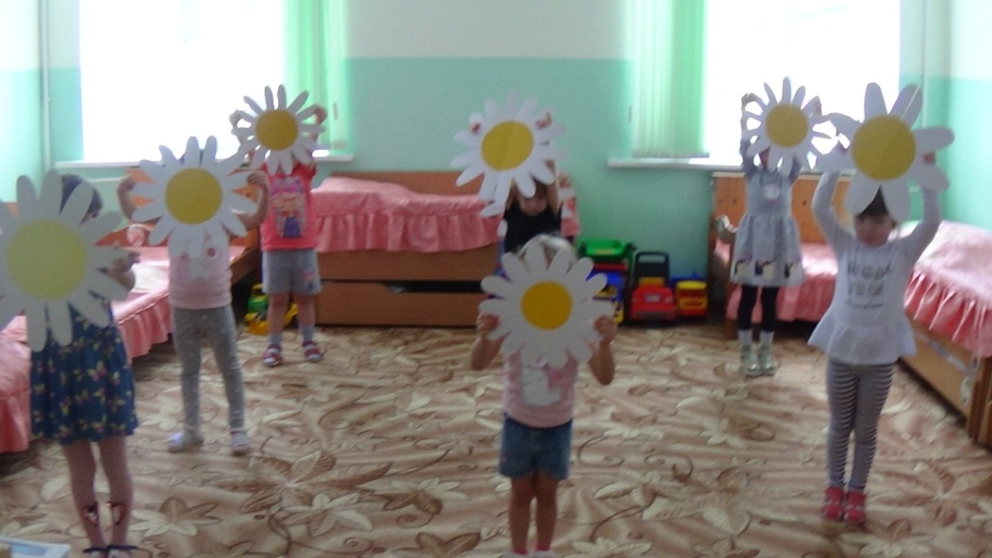

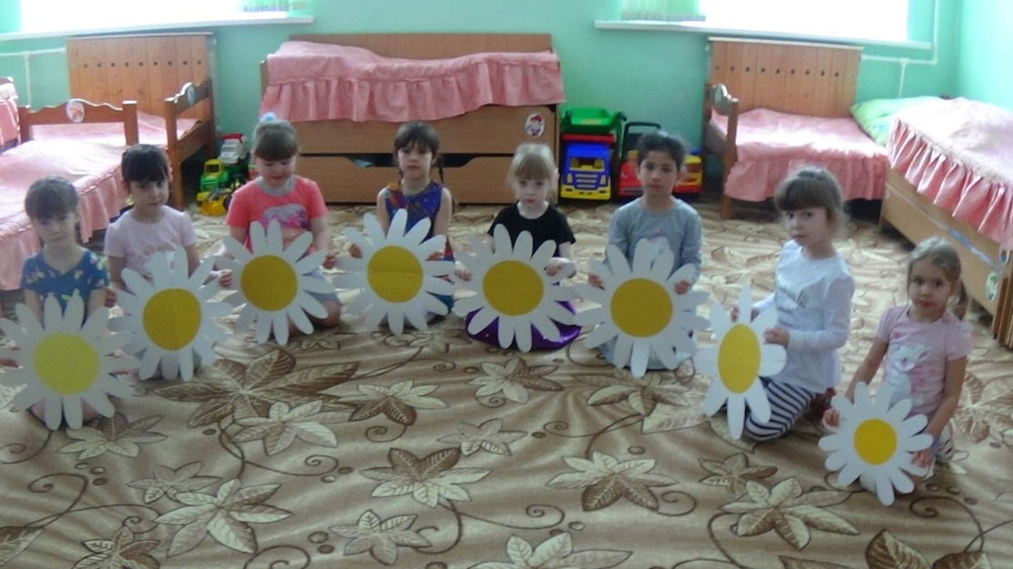

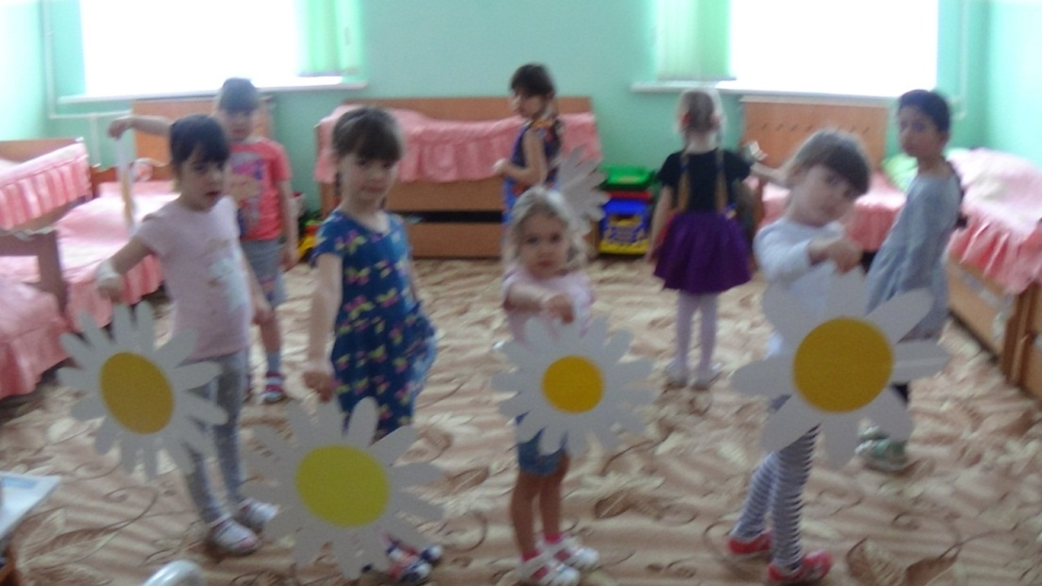

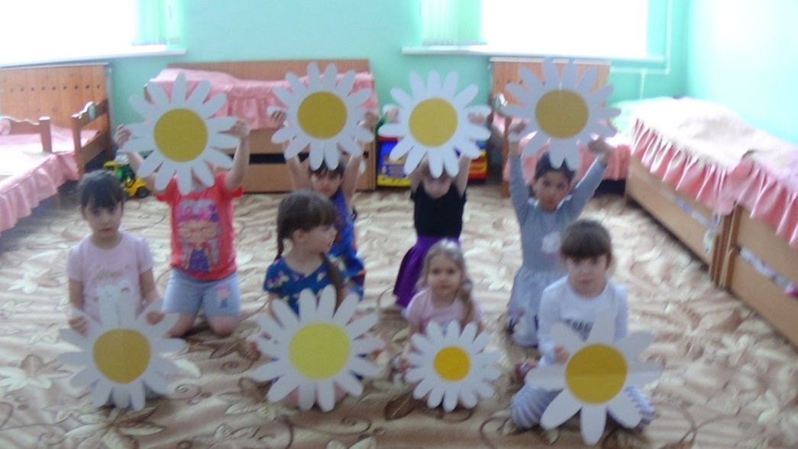

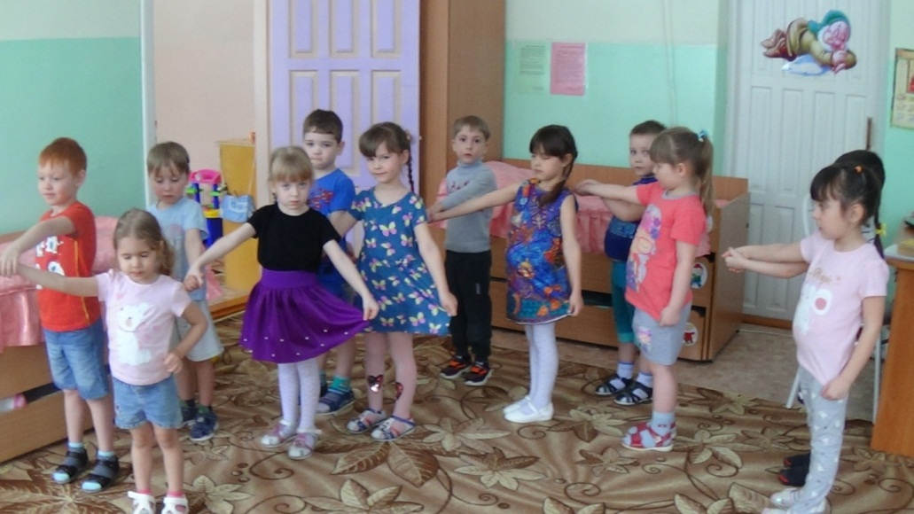

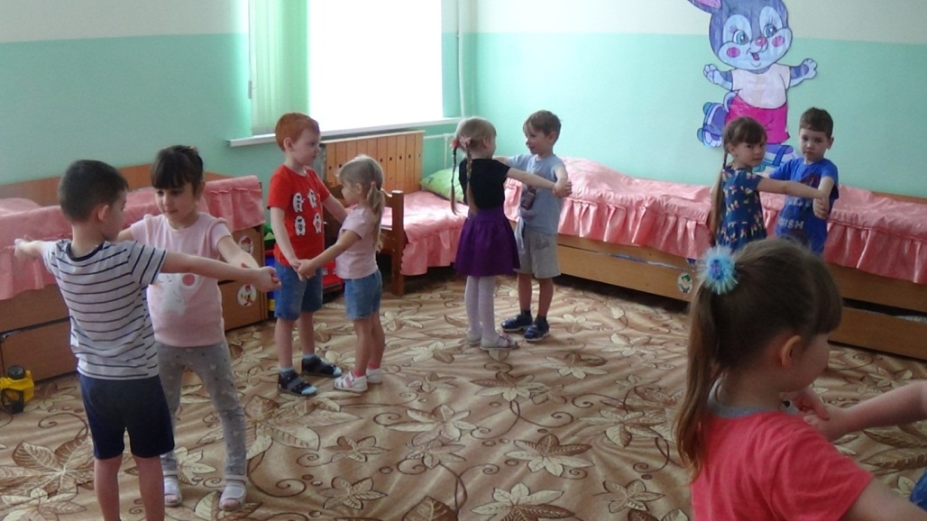

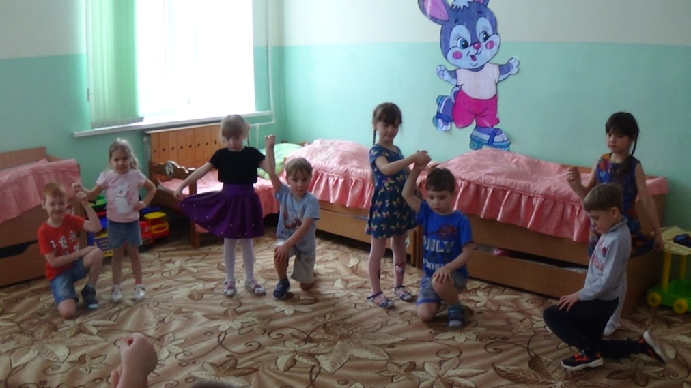

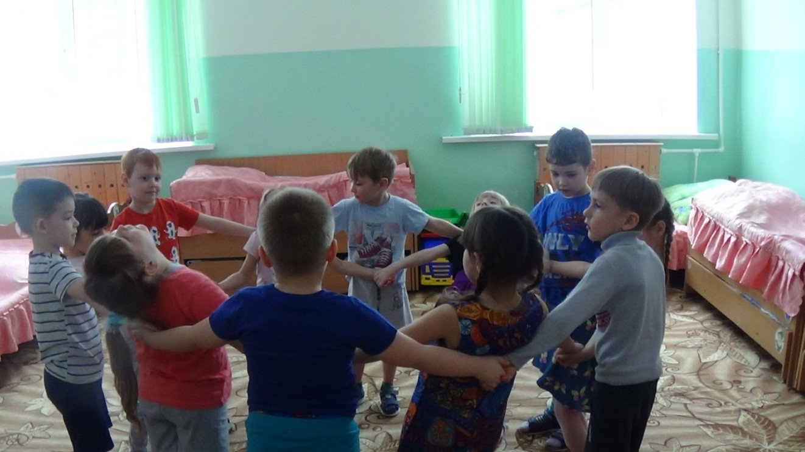

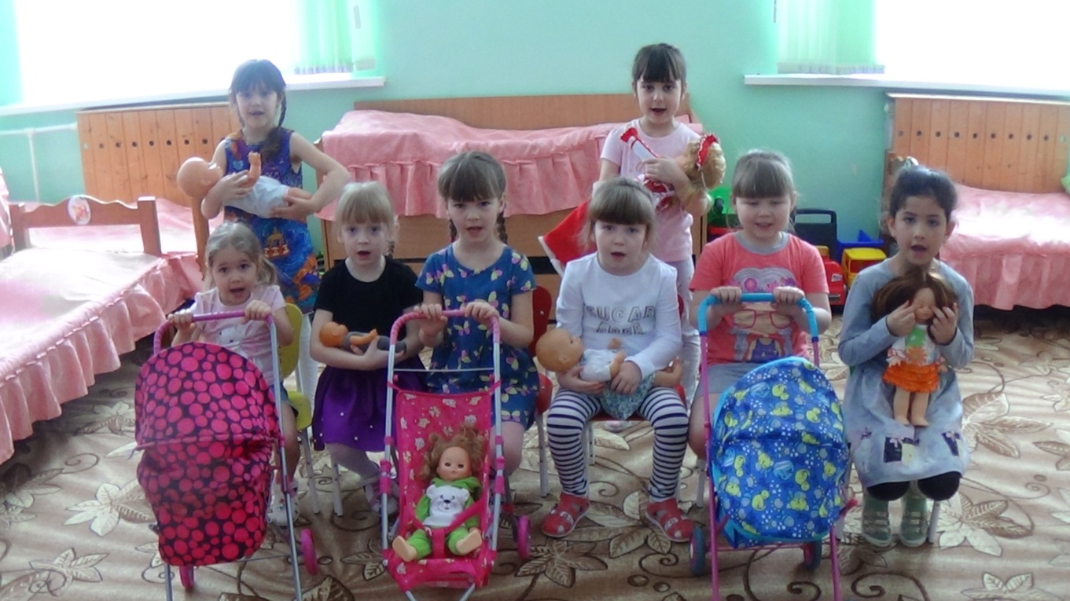

**Пусть каждая мама сегодня, от деток услышит слова: счастливой ты будь и довольной, мы мамочка, любим тебя!**

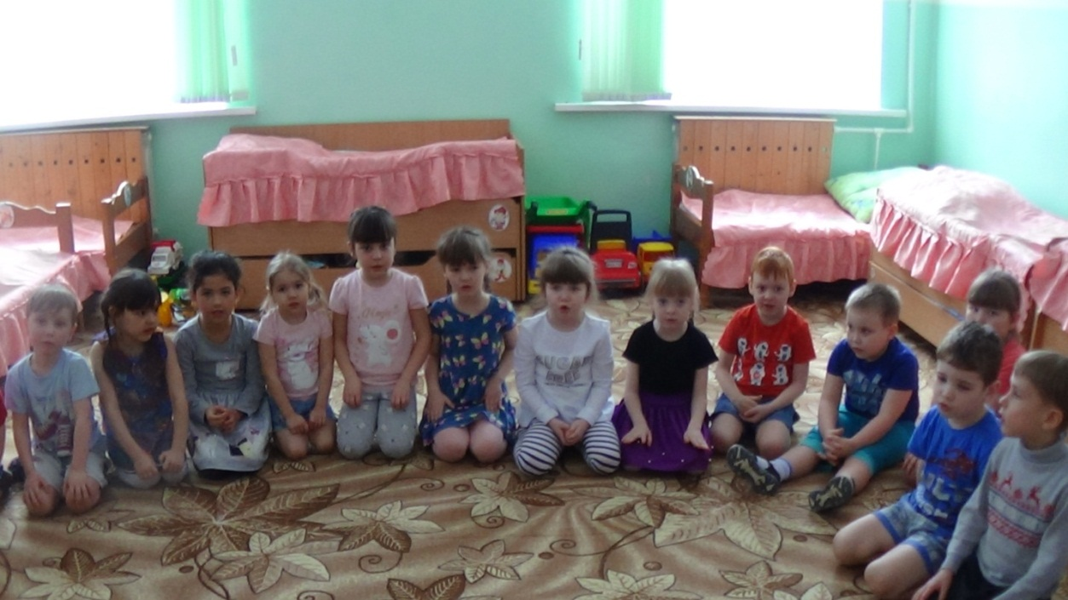

Воспитатель Гекало Н.В.